Ötztaler Outdoor Parcours
Lageplan

Eigentümer: Ötztaler Outdoorsports GmbH

Anschrift: Dorfstr. 7, 6432 Sautens

Art der Anlage: Hoch- und Waldseilgarten

Hersteller: Ötztaler Outdoorsports GmbH

Baujahr: 2007

Baumsachverständige: Dr. Rima Baag

Lageplan

- Übungsparcours 1

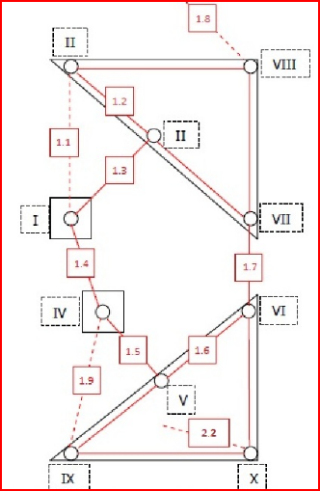

- Übungsparcours 2

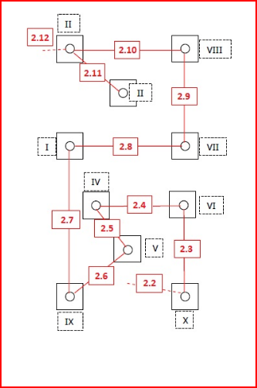

- Der Flying Fox
- Flying Fox Parcours
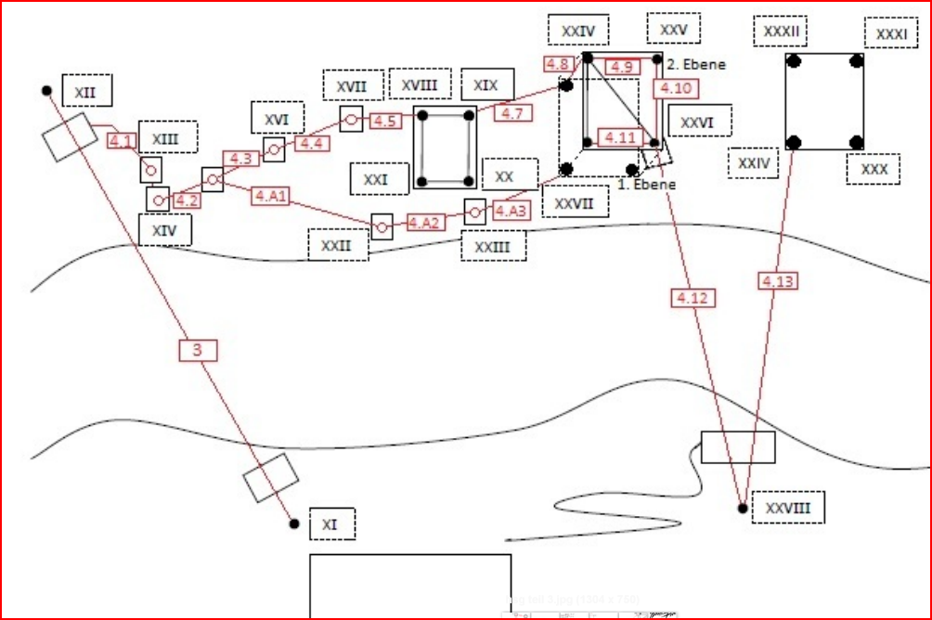

- Fitnessparcours

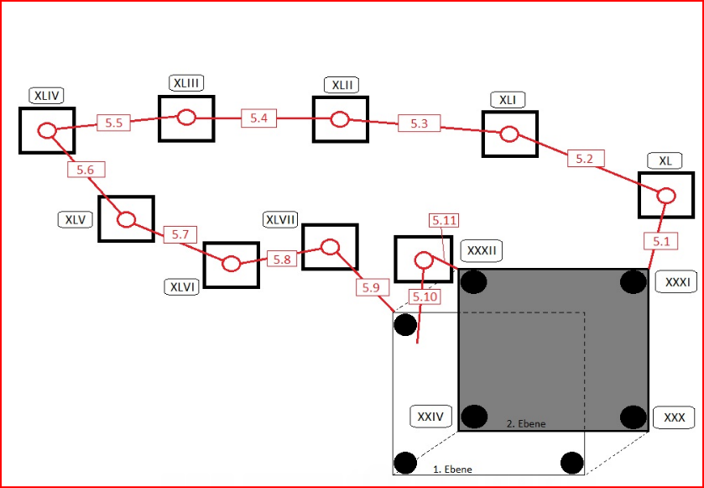

- Schwierigkeitsparcours

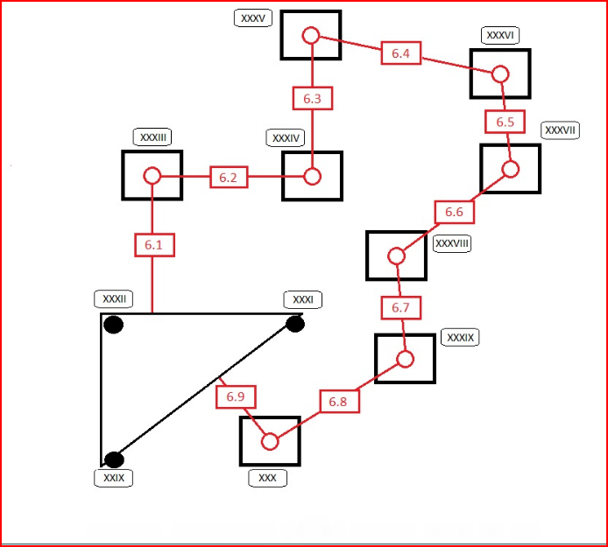

- Herausforderungsparcours
